# Інструкція користувача

### Робота з програмою

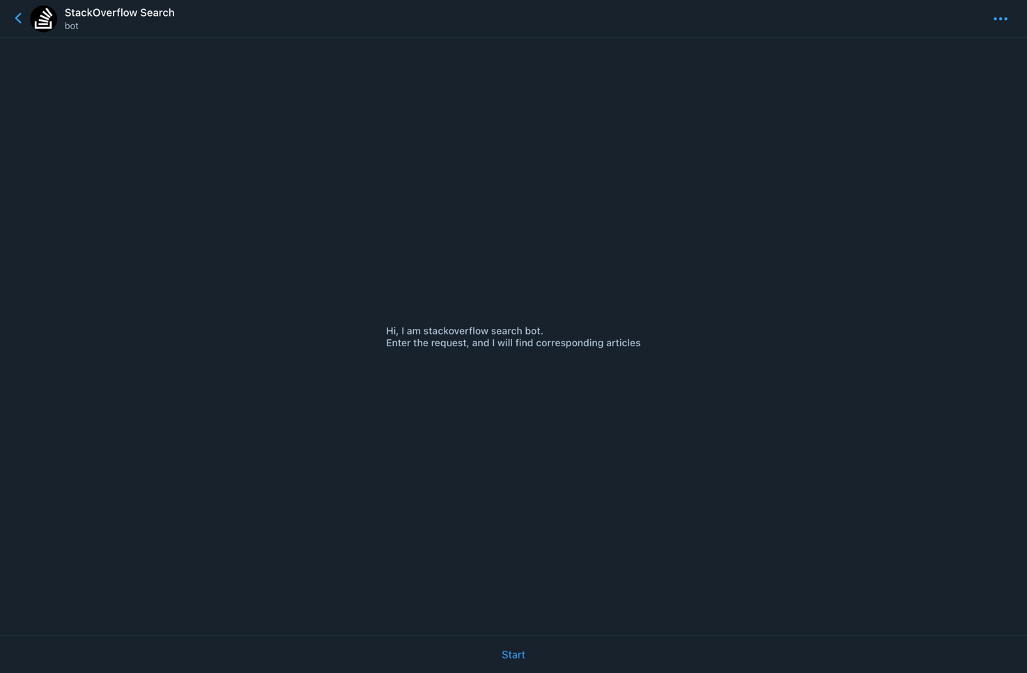Після запуску виконавчого файлу з розширенням *.exe запускається телеграм бот. Коли користувач переходить в особистий чат з ботом, відкривається вікно з привітанням і коротким описом функціоналу бота (рисунок 6.1), якщо, звісно, користувач до цього не писав боту.

Рисунок 6.1 – Головне вікно бота

Після натиснення кнопки Start (що є аналогічним до написання боту команди /start, якщо користувач вже користувався ботом до цього) бот відправляє текстове повідомлення у вигляді привітання з коротким описом його основних можливостей та знизу з’являється меню з двох кнопок: Help та Search🔎 (рисунок 6.2).

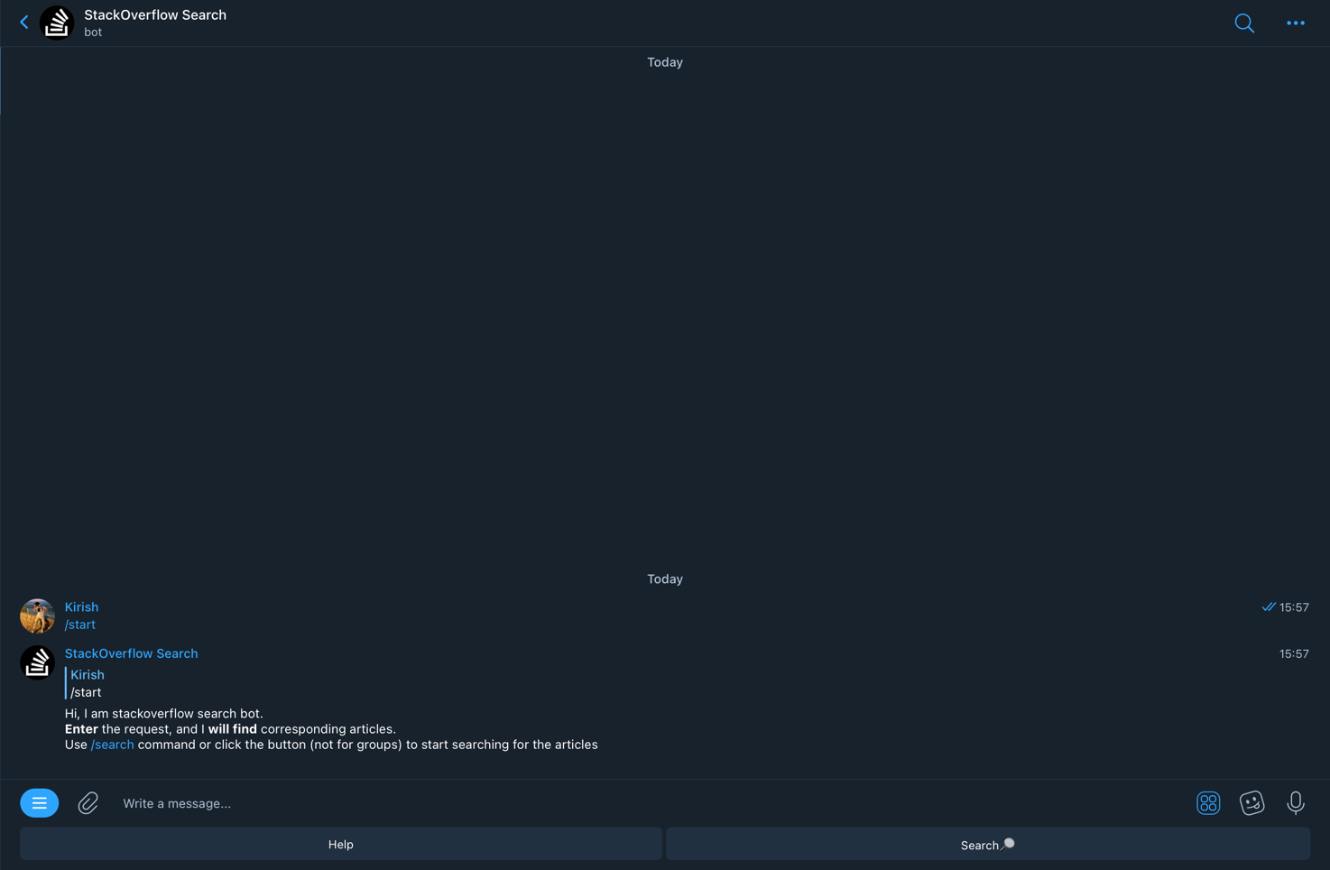

Рисунок 6.2 – Виклик команди /start бота

При натисненні на кнопку Search🔎 або ж при виклику команди /search бот надсилає текстове повідомлення, в якому пропонується ввести пошуковий запит користувачу (рисунок 6.3).

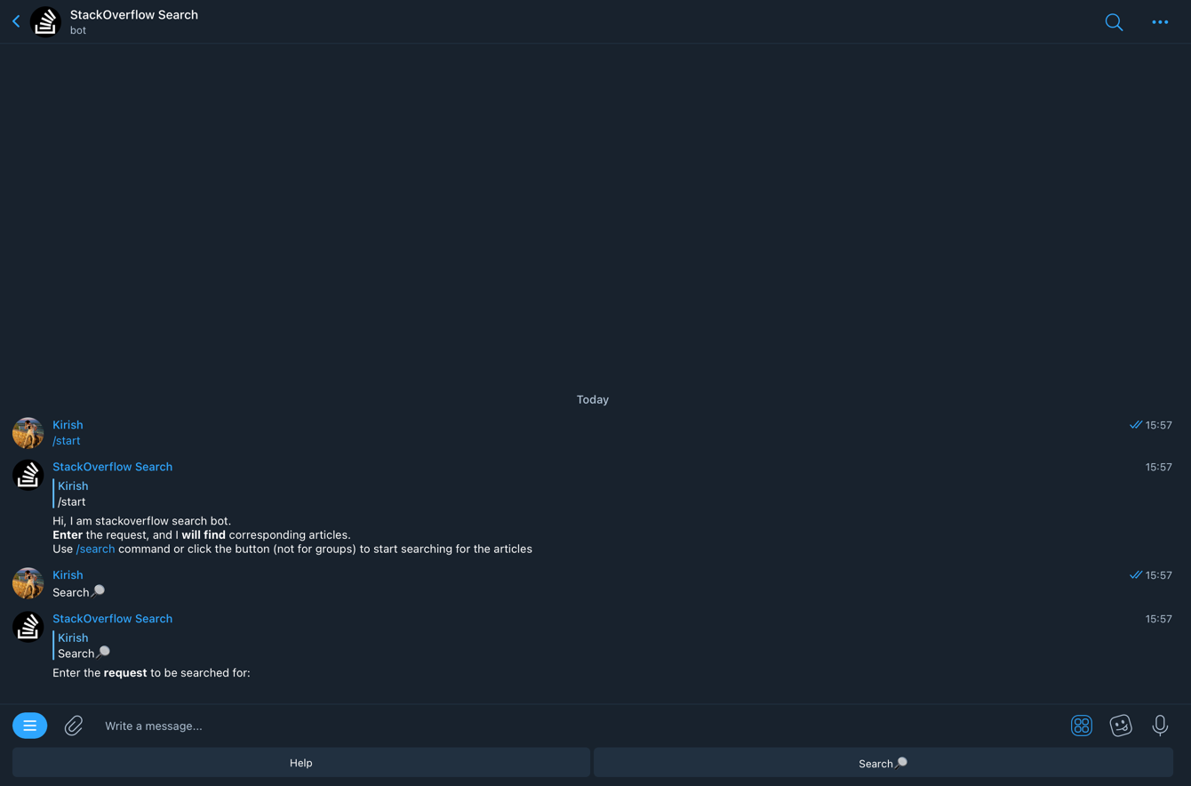

Рисунок 6.3 – Повідомлення про введення пошукового запиту

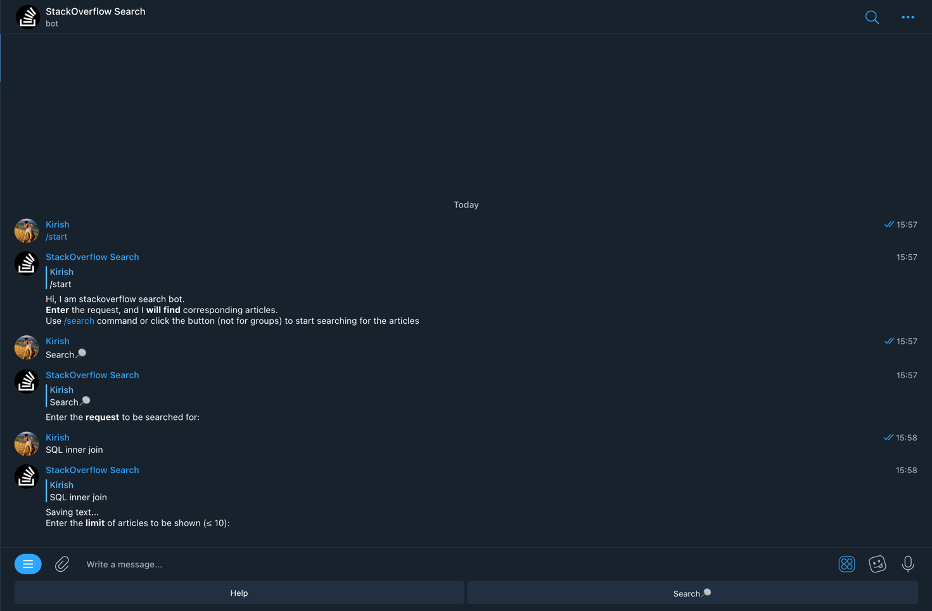 Далі для введення пошукового запиту необхідно ввести цей запит у вигляді текстового повідомлення боту. Після введення запиту бот надсилає текстове повідомлення про введення кількості статей (від 1 до 10) (рисунок 6.4).

Рисунок 6.4 – Повідомлення про введення кількості статей

Потім для введення кількості статей необхідно ввести число у вигляді текстового повідомлення боту. Після введення кількості статей бот надсилає текстове повідомлення зі списком, що містить задану кількості статей (питання статті у вигляді гіперпосилання, косинусу подібності, тегів, та обробленого тексту питання статті) та часом, за який було здійснено пошук (рисунок 6.5).

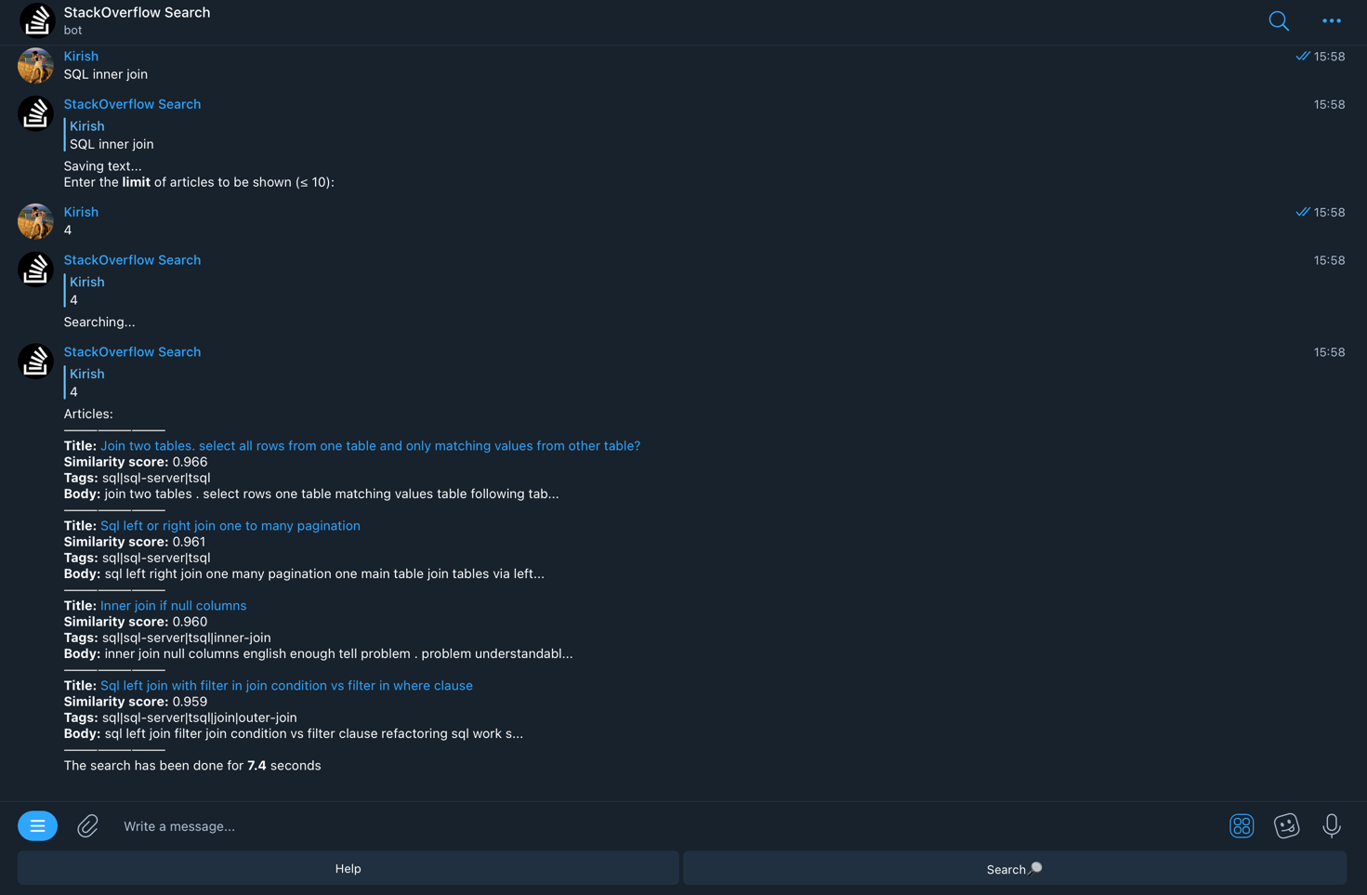Рисунок 6.5 – Повідомлення зі знайденими статтями

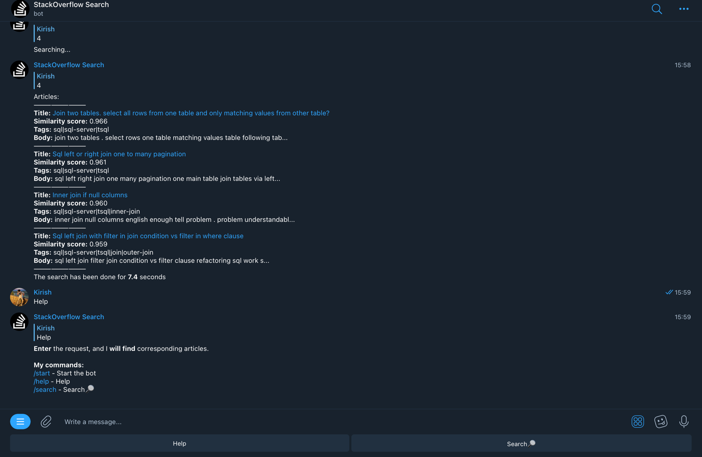 При виклику команди /help або натисненні кнопки Help, бот надсилає текстове повідомлення з описом його команд (рисунок 6.6).

Рисунок 6.6 – Повідомлення з описом команд бота

### Формат вхідних та вихідних даних

Вхідними даними є пошуковий запит у вигляді текстового повідомлення та кількість статей у вигляді текстового повідомлення. Вихідними даними є список статей, що містить задану кількості статей (питання статті у вигляді гіперпосилання, косинусу подібності, тегів, та обробленого тексту питання статті) та часом, за який було здійснено пошук у вигляді текстового повідомлення або ж відповідне повідомлення для одного з двох випадків: якщо введена кількість статей не є натуральним числом від 1 до 10 включно або не було знайдено відповідних статей для заданого пошукового запиту (коефіцієнт подібності, тобто косинус подібності, менше 0,8).

### Cистемні вимоги програмного забезпечення

|  |  |  |
| --- | --- | --- |
|  | Мінімальні | Рекомендовані |
| Операційна система | Windows 10/Windows11/MacOS10.11+/IOS15+/Android11+ (з останніми обновленнями) | Windows 10/Windows 11/MacOs12.3.1/IOS15.5/Android12  (з останніми обновленнями) |
| Процесор | Intel® Pentium® ІІІ  1.0 GHz або  AMD Athlon™ 1.0 GHz | Intel® Pentium® D або AMD Athlon™ 64 X2 |
| Оперативна пам'ять | 4 GB RAM | 8 GB RAM |
| Відеоадаптер | Intel GMA 950 з відеопам'яттю об'ємом не менше 64 МБ (або сумісний аналог) | |
| Дисплей | 800х600 | 1024х768 або краще |

Продовження таблиці 6.3

|  |  |  |
| --- | --- | --- |
|  | Мінімальні | Рекомендовані |
| Прилади введення | Клавіатура, комп’ютерна миша | |
| Додаткове програмне забезпечення | Telegram Android 5.5+, Telegram Desktop 1.5.11+, Telegram IOS 5.2+, Telegram MacOS 4.9+ | |